

Ministero dell’Istruzione

UFFICIO SCOLASTICO REGIONALE PER LA LOMBARDIA

I.C. I VIA DUCA D’AOSTA - VIA DUCA D’AOSTA N. 3

20811 Cesano Maderno MB - Tel: 0362 502229 - Fax: 0362 574936

C.F. 83011200157 C.M. MBIC8E1005- e-mail: [mbic8e1005@istruzione.it](mailto:mbic8e1005@istruzione.it)

Cesano Maderno, 21/09/2022

Circolare n. 42 Agli alunni, ai genitori

e ai docenti coordinatori

delle classi terze

**OGGETTO: ORIENTAMENTO**

L’Istituto Scolastico don Carlo Gnocchi di Carate B. porta a conoscenza degli alunni delle classi terze e delle famiglie **il primo appuntamento di presentazione** dei loro corsi.

            Il prossimo **sabato 24 settembre**, l’Istituto **“don Carlo Gnocchi”** invita le famiglie degli studenti di 3ª Media a conoscere la loro scuola.

            Di seguito il programma della mattinata.

**Presentazione dei Licei**

**via dei Gaggioli 2, Carate Brianza MB**

                        ore   9:15 / accoglienza e registrazione

                        ore   9:30 / Liceo Economico Sociale

                        ore 10:15 / Liceo Classico

                        ore 11:00 / Liceo Scientifico e delle Scienze Applicate

**Presentazione dell’Alberghiero**

**piazza Risorgimento 1, Carate Brianza MB**

ore   10:15 / accoglienza e registrazione

                        ore   10:30 / presentazione e attività

                        Avremo ospite d’eccezione lo *chef* Claudio Sadler.

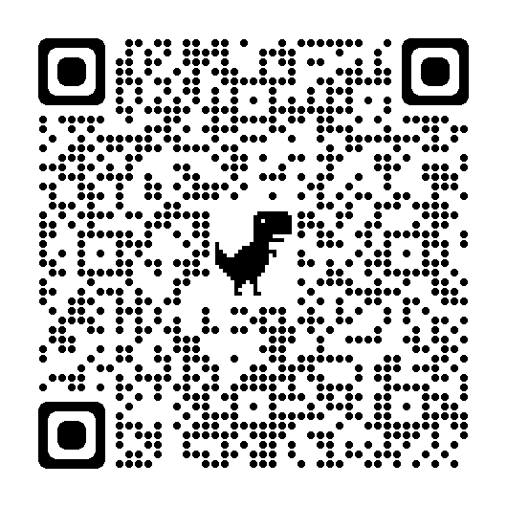

È possibile iscriversi all’evento inquadrando il seguente QR CODE

In allegato l’invito ai due eventi.

Grazie per la collaborazione.

La Referente

**Prof.ssa Elena Gariboldi**

**LA DIRIGENTE SCOLASTICA**

**Dott.ssa Paola Ripamonti**

  (Firma autografa sostituita a mezzo stampa ex art. 3 c. 2 Dlgs 39/93)